**الجمهورية الجزائرية الديمقراطية الشعبية**

République Algérienne Démocratique et Populaire

**وزارة التعليم العالي والبحث العلمي**

Ministère de l’Enseignement Supérieur et de la Recherche Scientifique

المدرسة الوطنية العليا للإعلام الآلي

**ECOLE NATIONALE**

**SUPÉRIEURE**

**D’INFORMATIQUE**

(المعهد الوطني للتكوين في الإعلام الآلي سابقا)

Ecole nationale Supérieure d’Informatique

Ex. INI (Institut National de formation en Informatique)

**Manuel d’utilisation du protocole AODV sécurisé dans NS-2**

**Option : Systèmes Informatiques**

**Thème**

Une solution pour sécuriser et améliorer AODV dans WSN

**Encadré par :**

* HIDOUCI Walid-Khaled
* AMROUCHE Hakim

**Réalisé par :**

* BAKIR Abdelaaziz
* GUELFOUT Nasreddine

Soutenu le : 22/09/2014.

Devant le jury composé de :

Président : Hamani N.

Assesseur 1 : Rouabhia A.

Assesseur 2 : Souici B CHIKH.

**Promotion : 2013/2014**

Table des matières

1. Installation de NS-2 2.35 sous Linux ubuntu 2

I. Etape 1 : 2

II. Etape 2 : 2

III. Etape 3 : 2

IV. Etape 4 : 2

V. Etape 5 : 2

VI. Etape 6 : 2

VII. Etape 7 : 2

VIII. Etape 8 : 2

2. Intégration de notre protocole modifié 4

3. la reinstallation de NS-2 4

4. Le démarrage de simulation: 4

5. Visualisation de la simulation 5

6. Comment tracer et visualiser les courbes 6

## Installation de NS-2 2.35 sous Linux ubuntu

NS-2 est conçu initialement pour fonctionner sur les systèmes d'exploitation Unix et Linux, mais il existe un moyen pour son installation sur les systèmes *Windows XP/7/8*, il s'agit de l'émulateur ***Cygwin*** qui offre un environnement Linux sous Windows **[CYG13]**. Le simulateur NS-2 est fourni sous forme d'un paquetage qui regroupe tous les fichiers nécessaires à son installation. Dans nos simulations, nous avons utilisé **la dernière version ns-allinone-2.35.tar.gz sous la plateforme Ubuntu 12.10**.

### Etape 1 :

assurer que la connexion est bien.

Télécharger NS2.35 à partir de

http://www.isi.edu/nsnam/ns/

### Etape 2 :

créer un nouveau dossier [ns] dans /home/ pour décompresser le fichier téléchargé dans ce dossier

### Etape 3 :

copier le fichier téléchargé ns-allinone-2.35.tar.gz dans /home/ns/ et le décompresser ici.

### Etape 4 :

ouvrir un terminal

### Etape 5 :

éxécuter les commandes suivantes

cd ns-allinone-2.35

sudo apt-get update

sudo apt-get install build-essential autoconf automake libxmu-dev

### Etape 6 :

éxécuter la commande suivante

./install

### Etape 7 :

éxécuter la commande suivante pour installer X-graphe

$ sudo apt-get install xgraph

### Etape 8 :

modifier les variables d’environment par l’éxécution de cette commande

gedit ~/.bashrc

ajouter les lignes suivantes à la fin du fichier. Souvenir la place «/votre/chemin/ » par le dossier où vous avez enregistré le fichier ns-2 (par exemple, si votre nom de compte Linux est nasreddine, et vous avez extraire le fichier dans votre dossier home, vous devez changer /votre/chemin à /home/ns).

# LD_LIBRARY_PATH

OTCL_LIB=/your/path/ns-allinone-2.35/otcl-1.13

NS2_LIB=/your/path/ns-allinone-2.35/lib

X11_LIB=/usr/X11R6/lib

USR_LOCAL_LIB=/usr/local/lib

export LD_LIBRARY_PATH=$LD_LIBRARY_PATH:$OTCL_LIB:$NS2_LIB:$X11_LIB:$USR_LOCAL_LIB

# TCL_LIBRARY

TCL_LIB=/your/path/ns-allinone-2.35/tcl8.4.18/library

USR_LIB=/usr/lib

export TCL_LIBRARY=$TCL_LIB:$USR_LIB

# PATH

XGRAPH=/your/path/ns-allinone-2.35/bin:/your/path/ns-allinone-2.35/tcl8.4.18/unix:/your/path/ns-allinone-

2.35/tk8.4.18/unix

NS=/your/path/ns-allinone-2.35/ns-2.35/

NAM=/your/path/ns-allinone-2.35/nam-1.14/

PATH=$PATH:$XGRAPH:$NS:$NAM

Etape 9 : éxécuter la commande suivante

source ~/.bashrc

C’est terminé.

## Intégration de notre protocole modifié

après l'installation de NS-2, nous pssons à l'intégration du protocole AODV modifié, pour le faire, il faut copier le fichier AODV modifié dans le fichier …./ns-allinone-2.35/ns-2.35 pour le remplcer à la place de la version qui est existe.

Il existe d'autre fichier à modifier pour que AODV fonctionne, pour plus d'information chercher dans l'internet sur les modification nécessaire pour ajouter un nouveau protocole.

## la reinstallation de NS-2

pour chaque modification dans les fichiers de dossier ns-allinone-2.35, il faut le reinstaller pour que ces modifications seront prise en compte, pour reinstaller NS-2 tapper les deux commandes suivantes:

make clean

make

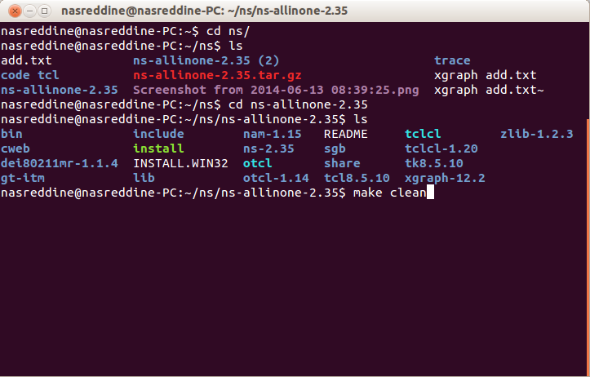

## Le démarrage de simulation:

Pour lancer plusieurs applications à la fois, il faut utiliser les fichiers de script shell (exemple: test.sh), ce fichier contient un programme de script shell pour lancer plusieurs simulation et pour chaque simulation nous avons calculé les métrique possible par le langage AWK.

Pour lancer la simulation voir la figure suivante :

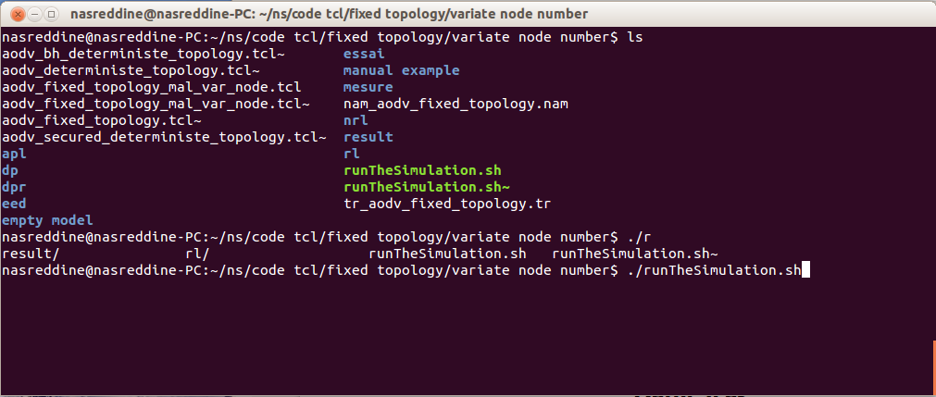

Voir la figure suivant qui contient une partie du script shell

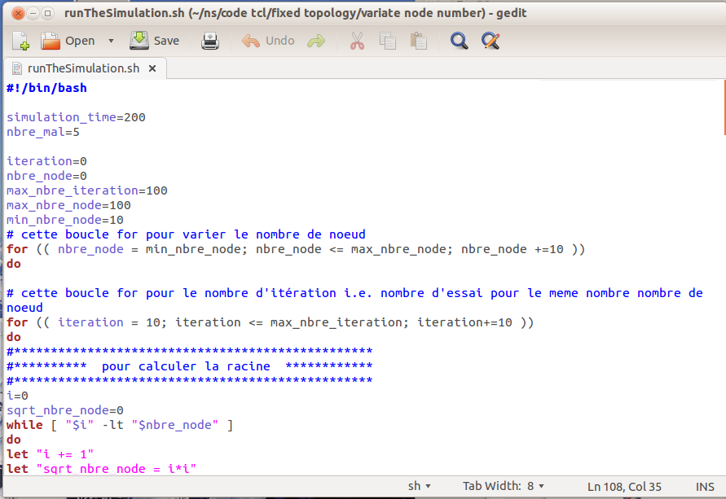

## Visualisation de la simulation

Pour voir les simulations étape par étape, nous avons utilisé NAM, la figure suivant illustre le démarrage de l’interface de NAM à partir de terminal et l’application de la commande NAM sur le fichier *.nam généré par le NS-2 :

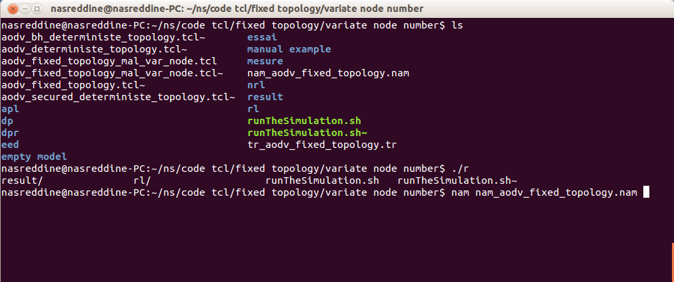

L’interface de NAM est la suivant :

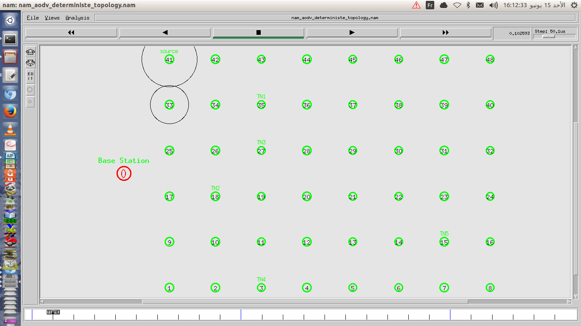

## Comment tracer et visualiser les courbes

A chaque itération nous avons calculé les 6 métriques en utilisant le langage AWK, voici un exemple de commande AWK

awk -v NN=$nbre_node -f dpr/pdr.awk tr_aodv_fixed_topology.tr >> dpr/aodv_secured_pdr.gr &

La figure suivante contient un exemple de fichier généré par l’AWK

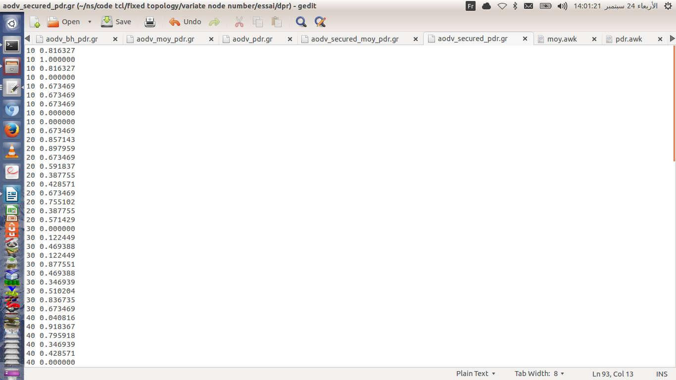

Après la fin des cent itérations : on va dessiner les courbes en utilisant Xgraph comme suit

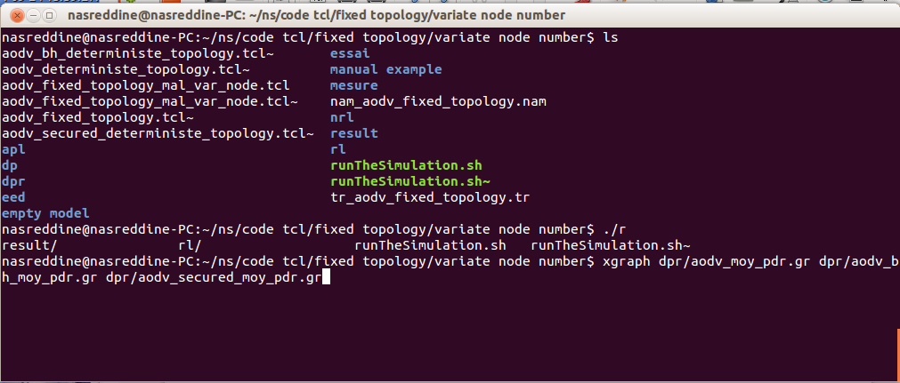

Voici un exemple d’une courbe dessiné :

